ЧАСТЬ A — Базовые операции
┌──────────────────────────────────────────────────────────────────────┐
│ ЗАДАНИЕ A-1 │
│ Создание организационной структуры пользователей │
1.
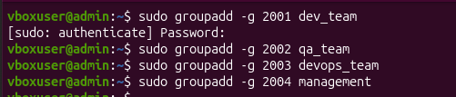
groupadd - команда для создания групп, -g - опция для указания GID
2.
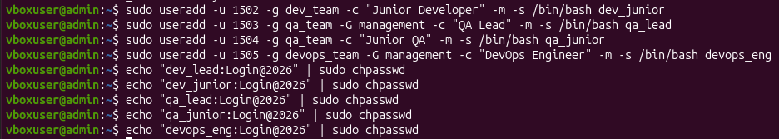
useradd - команда создания пользователя, -u - задаёт User ID, -g - основная группа,-G - дополнительные группы (через запятую или пробел), -m — создать домашний каталог, -s - оболочка входа (shell), -c – комментарий
chpasswd - команда для установки паролей из стандартного ввода в формате пользователь:пароль
3.
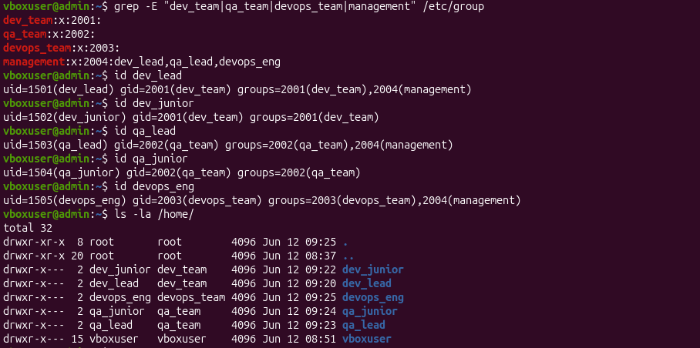
cat /etc/group - показывает содержимое файла групп grep, -E - фильтрует строки по регулярному выражению, id — показывает информацию о пользователе, ls -la — показывает содержимое каталога с подробной информацией
4.
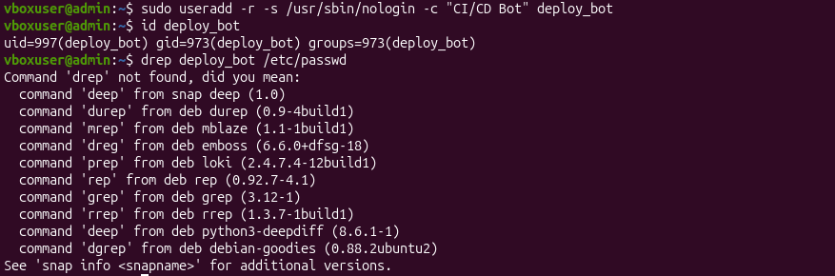
-r - создаёт системного пользователя ,--system (альтернатива –r), -s /sbin/nologin -устанавливает оболочку, которая не позволяет вход в систему, -c - комментарий
┌──────────────────────────────────────────────────────────────────────┐
│ ЗАДАНИЕ A-2 │
│ Политики паролей │
└──────────────────────────────────────────────────────────────────────┘
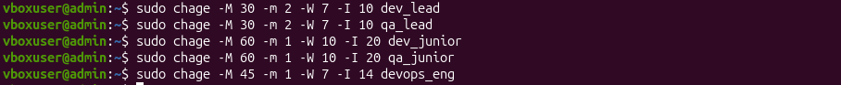
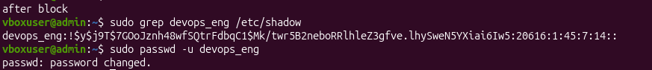
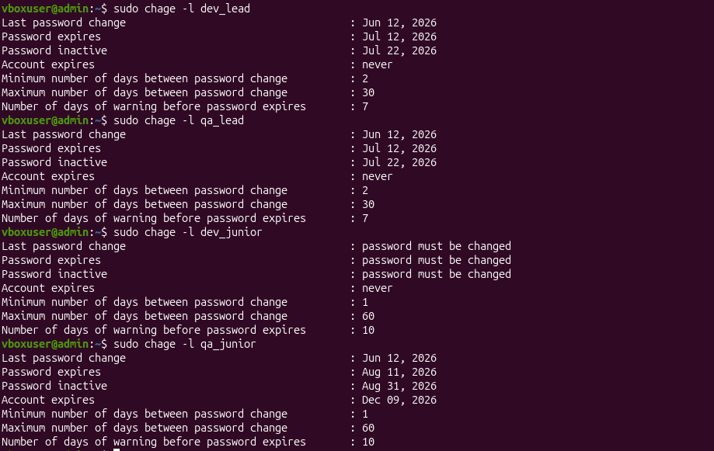
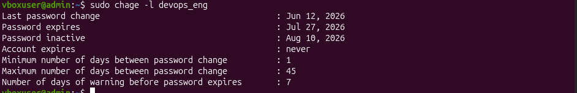
-M - максимальное количество дней действия пароля
-m - минимальное количество дней между сменами пароля
-W - количество дней предупреждения до истечения пароля
-I - количество дней неактивности учётной записи после истечения пароля
-d 0 заставляет пользователя сменить пароль при следующем входе (параметр -d устанавливает дату последней смены пароля)
-E (expire date) устанавливает дату истечения учётной записи. Если известно сегодняшнее число, прибавляем к нему 180 дней
passwd -l - блокирует учётную запись
passwd -u - разблокирует учётную запись
/etc/shadow - файл, содержащий безопасную информацию об учётных записях, включая зашифрованные пароли
chage -l выводит информацию о сроке действия пароля пользователя, включая все установленные параметры

ЧАСТЬ B — Bash-скрипт

┌──────────────────────────────────────────────────────────────────────┐
│ ЗАДАНИЕ B-1 │
│ Скрипт аудита пользователей │
└──────────────────────────────────────────────────────────────────────┘
Скрипт:
#!/bin/bash

RED='\033[0;31m'
NC='\033[0m'
LOG_FILE="/var/log/user_audit_$(date +%Y%m%d).log # Имя файла для сохранения отчёта с текущей датой

generate_report() { # Функция генерации отчёта аудита пользователей
# Вывод метаданных отчёта
echo "Date: $(date)"
echo "Host: $(hostname)"
echo "Run by: $(whoami)"

echo -e "\n [1 - General Statistics]"
echo "Total users: $(wc -l < /etc/passwd)" # Подсчёт всех строк в /etc/passwd = общее количество пользователей
echo "System users (UID < 1000): $(awk -F: '$3 < 1000 {count++} END {print count+0}' /etc/passwd)" # При помощи awk подсчитываем пользователей с UID < 1000
echo "Regular users (UID >= 1000): $(awk -F: '$3 >= 1000 {count++} END {print count+0}' /etc/passwd)" # Подсчёт обычных пользователей с UID >= 1000
echo "Locked accounts count: $(passwd -S -a | grep -c ' L ')" # passwd -S -a показывает статус всех аккаунтов, grep -c подсчитывает строки с ' L '
echo "Empty password accounts count: $(awk -F: '($2 == "" || $2 == "!!") {count++} END {print count+0}' /etc/shadow)" # В /etc/shadow поле $2 - хэш пароля. !! или "" означает отсутствие пароля

echo -e "\n[2 - Potential Security Threats]"
echo "Users with UID=0 (excluding root):" # Поиск пользователей с UID=0 (root privileges), кроме root
awk -F: '$3 == 0 && $1 != "root" {print " " $1}' /etc/passwd # awk -F: разбивает по двоеточию, $3 - UID, $1 - имя пользователя
echo "Users with no password:"
awk -F: '($2 == "" || $2 == "!!") {print " " $1}' /etc/shadow # Пользователи без действующего пароля (поле $2 пустое или содержит !!)
echo "Users with bash/sh but without home directory:" # Пользователи с оболочкой bash/sh, но без домашней директории
awk -F: '($7 ~ /\/(bash|sh)$/ && !system("test -d " $6)) {print " " $1}' /etc/passwd # $7 - оболочка (shell), $6 - домашняя директория . ~ //$/ - регулярное выражение для путей, заканчивающихся на /bash или /sh. !system("test -d " $6) - проверяет, что домашняя директория существует
echo ".rhosts or .netrc files in home directories:" # Поиск потенциально опасных файлов .rhosts и .netrc в домашних директориях
find /home -maxdepth 2 -name ".rhosts" -o -name ".netrc" 2>/dev/null | sed 's/^/ /' # find ищет файлы в /home с глубиной 2 уровня, 2>/dev/null скрывает ошибки доступа # sed добавляет отступ в начало каждой строки
echo "Users inactive for more than 90 days:"
lastlog -b 90 | grep -v "Never logged in" | tail -n +2 | awk '{print " " $1}' # lastlog -b 90 - вывод пользователей, не входивших более 90 дней. grep -v исключает строки "Never logged in". tail -n +2 пропускает заголовок. awk выводит первое поле (имя пользователя) с отступом
echo -e "\n[3 - Password Policies]"
echo "Users with expired passwords:"
for user in $(cut -d: -f1 /etc/shadow); do # cut -d: -f1 /etc/shadow извлекает имена пользователей (первое поле)
if [ "$(chage -l "$user" 2>/dev/null | grep "Password expires" | awk -F: '{print $2}')" == " password expired" ]; then # chage -l показывает информацию о сроке действия пароля. grep ищет строку с истечением пароля, awk извлекает второе поле
echo -e " ${RED}$user${NC}"
fi
done
echo "Users with passwords that never expire:"
awk -F: '$5 == 99999 || $5 == -1 {print " " $1}' /etc/shadow # В /etc/shadow поле $5 = максимальное количество дней действия пароля. 99999 или -1 означают "никогда не истекает"
echo "Users required to change password in the next 7 days:"
for user in $(cut -d: -f1 /etc/shadow); do
EXP_DATE=$(chage -l "$user" 2>/dev/null | grep "Password expires" | awk -F: '{print $2}' | xargs) # Извлекаем дату истечения пароля из вывода chage. xargs удаляет лишние пробелы из строки
if [[ "$EXP_DATE" =~ ^[A-Z][a-z]{2}\ [0-9]{1,2},\ [0-9]{4}$ ]]; then # Проверяем формат даты (например, "January 15, 2025"). Регулярное выражение: месяц (3 буквы), пробел, день (1-2 цифры), запятая, пробел, год (4 цифры)
DAYS_LEFT=$(( ($(date -d "$EXP_DATE" +%s) - $(date +%s)) / 86400 )) # Вычисляем разницу в днях: (expire - current) / 86400 секунд в одном дне
if [ "$DAYS_LEFT" -ge 0 ] && [ "$DAYS_LEFT" -le 7 ]; then # Если осталось от 0 до 7 дней - выводим пользователя
echo -e " ${RED}$user (in $DAYS_LEFT days)${NC}"
fi
fi
done

echo -e "\n[4 - Groups]"
echo "Empty groups:"
awk -F: '$4 == "" {print " " $1}' /etc/group # В /etc/group поле $4 - список пользователей, разделённых запятой. Если пустое - группа без участников
echo "Groups with duplicate GIDs:"
cut -d: -f3 /etc/group | sort | uniq -d | xargs -I {} grep ":{}:" /etc/group | awk -F: '{print " " $1 " (GID: " $3 ")"}' # cut -d: -f3 извлекает GID из /etc/group. sort сортирует GID, uniq -d показывает только дубликаты. xargs выполняет поиск для каждого дубликата в /etc/group. awk выводит имя группы и её GID
echo "Users in sudo/wheel group:"
grep -E '^(sudo|wheel):' /etc/group | cut -d: -f4 | sed 's/,/, /g' | awk '{print " " $0}' # grep -E ищет строки, начинающиеся с "sudo:" или "wheel:". cut -d: -f4 извлекает четвёртое поле (список пользователей группы). sed 's/,/, /g' добавляет пробел после запятых для читаемости. awk выводит результат с отступом
}
generate_report | tee "$LOG_FILE" # Вызываем функцию генерации отчёта и одновременно: выводим результат на экран, сохраняем в файл LOG_FILE через tee
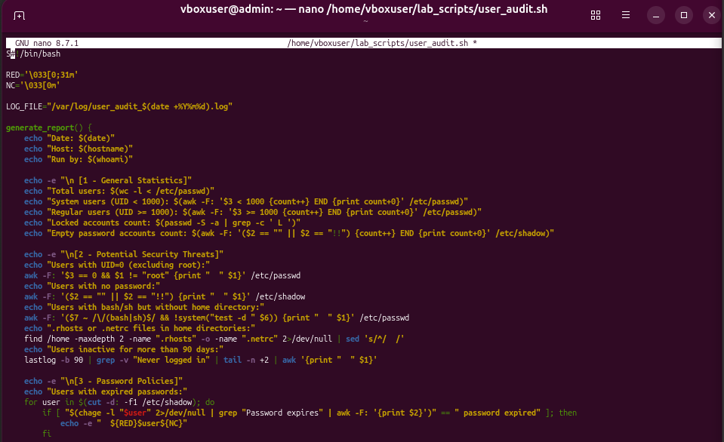
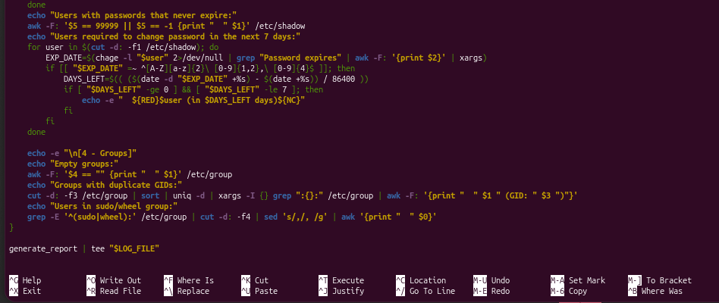
Результат:
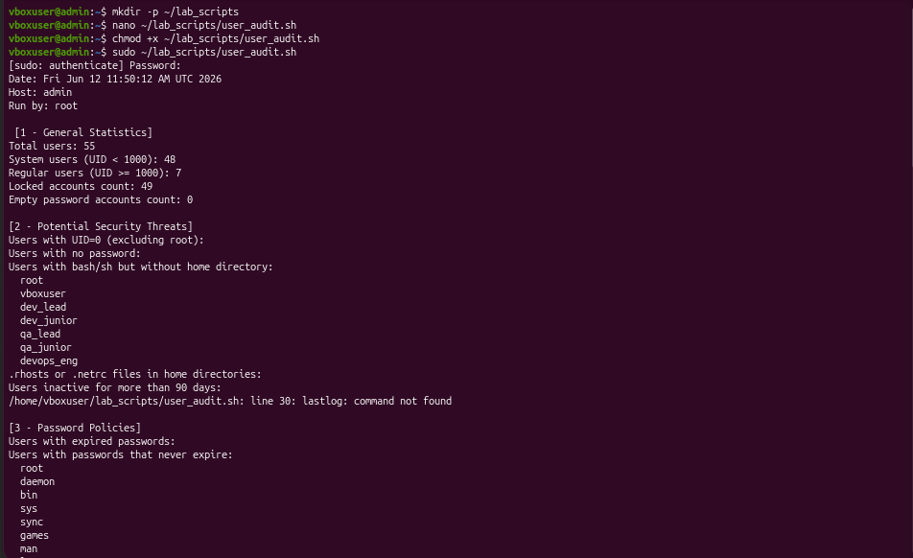
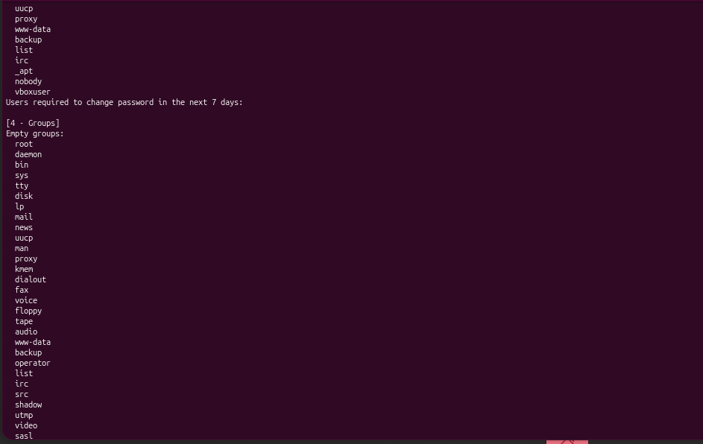
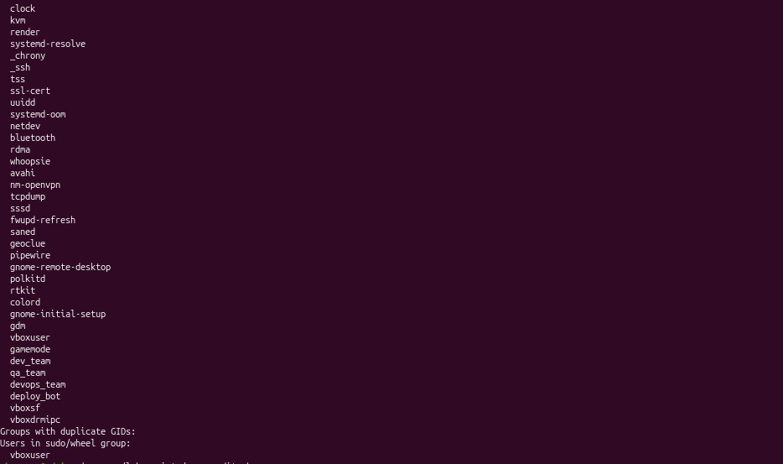
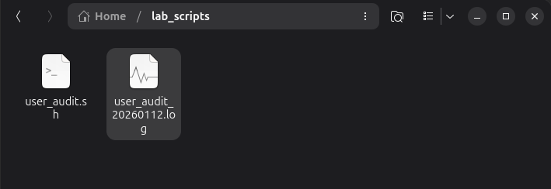
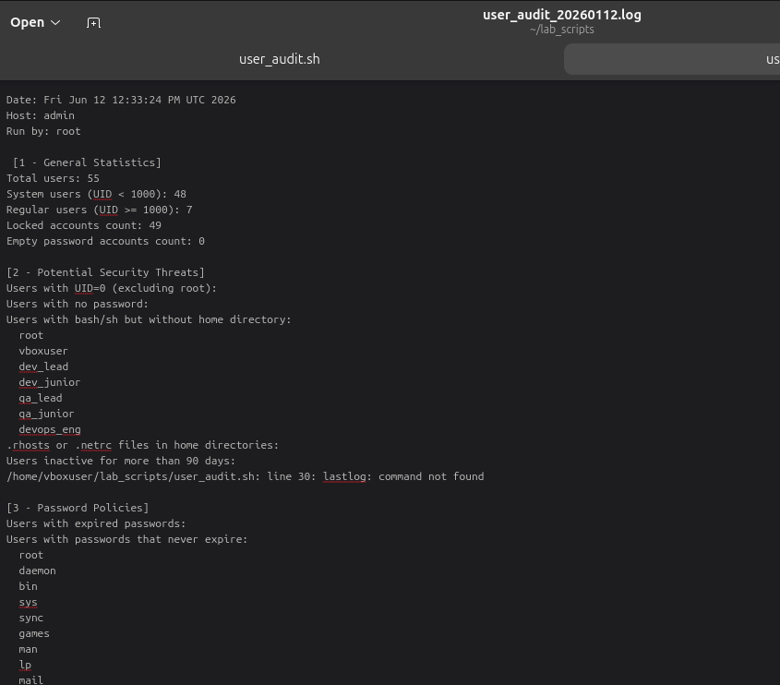
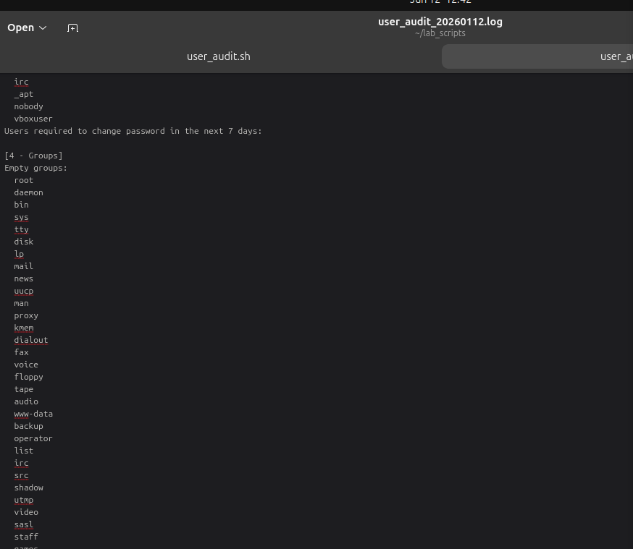
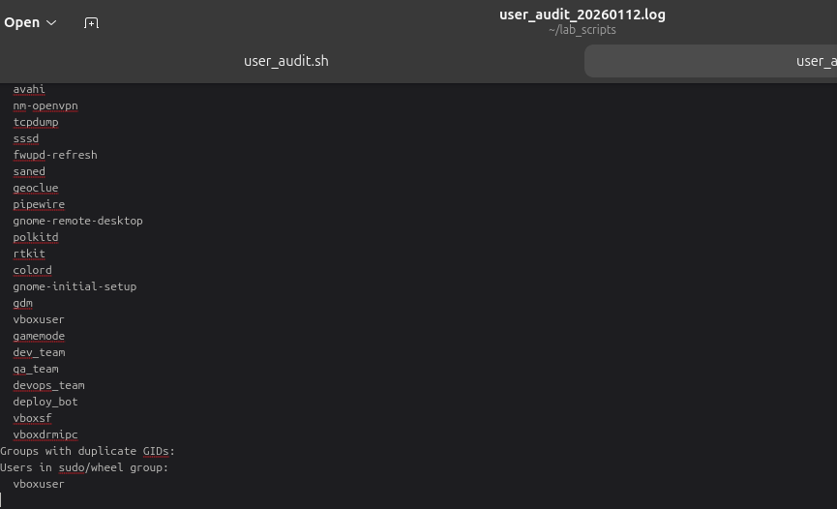

«Права доступа и владение файлами»

ЧАСТЬ A — Базовые операции
┌──────────────────────────────────────────────────────────────────────┐
│ ЗАДАНИЕ A-1 │
│ Организация файловой системы проекта │
└──────────────────────────────────────────────────────────────────────┘
1.
mkdir - команда создания директорий -p (parents) - создаёт все необходимые родительские директории, если они не существуют
-p (parents) - создаёт все необходимые родительские директории, если они не существуют
2.
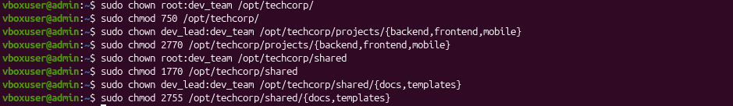
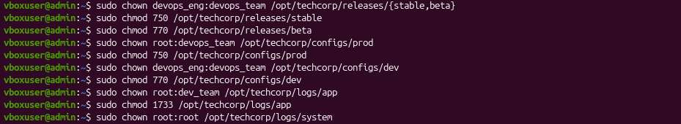
chown владелец:группа файл - изменяет владельца и группу файла/директории
root:dev_team - владелец root, группа dev_team
dev_lead:dev_team - владелец dev_lead, группа dev_team
devops_eng:devops_team - владелец devops_eng, группа devops_team
root:root - владелец root, группа root
chmod права файл - изменяет права доступа
Первая цифра (2, 1) или четыре цифры - специальные биты: 2 или 4 на самом верхнем бите = SGID (Set Group ID) = 2000 в octal 1 на самом верхнем бите = Sticky bit = 1000 в octal
После этого три цифры - обычные права 7 (rwx) = чтение+запись+выполнение (4+2+1), 6 (rw-) = чтение+запись (4+2), 5 (r-x) = чтение+выполнение (4+1), 3 (-wx) = запись+выполнение (2+1), 0 (---) = никаких прав
Расшифровка прав доступа: 750 = rwxr-x--- (владелец: чтение+запись+выполнение, группа: чтение+выполнение, остальные: нет прав), 770 = rwxrwx--- (владелец: все права, группа: все права, остальные: нет прав), 2770 = SGID + rwxrwx--- (группа наследуется при создании файлов), 2755 = SGID + rwxr-xr-x (группа наследуется + остальные могут читать и выполнять), 1770 = Sticky + rwxrwx--- (Sticky bit: только владелец файла может его удалить в этой директории), 1733 = Sticky + rwx-wx-wx (Sticky bit + владелец имеет все права, а группа и остальные могут создавать файлы и входить в директорию, но НЕ могут просматривать её содержимое через ls), 700 = rwx------ (только владелец имеет все права).
3.
4.
sudo -u dev_junior - выполняет следующую команду от имени пользователя dev_junior
touch /opt/techcorp/shared/junior_file.txt - создаёт пустой файл junior_file.txt в директории /opt/techcorp/shared/
Файл junior_file.txt становится владельцем dev_junior
sudo -u qa_junior - выполняет следующую команду от имени пользователя qa_junior touch
/opt/techcorp/shared/qa_file.txt - создаёт пустой файл qa_file.txt в директории /opt/techcorp/shared/
Файл qa_file.txt становится владельцем qa_junior
sudo -u dev_junior - выполняет следующую команду от имени пользователя dev_junior
rm -f - команда удаления файлов: rm - remove (удалить) -f - force (принудительное удаление без запроса подтверждения)
/opt/techcorp/shared/qa_file.txt - путь к файлу для удаления
┌──────────────────────────────────────────────────────────────────────┐
│ ЗАДАНИЕ A-2 │
│ Специальные права и сценарии безопасности │
└──────────────────────────────────────────────────────────────────────┘
1.
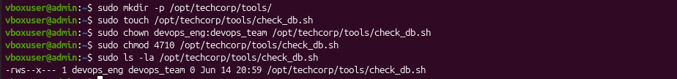
“-“: тип файла. “rws”: права владельца (r: право на чтение. w: право на запись. s: SUID бит установлен). 1ый “-“: у группы нет права на чтение. 2ой “-“: у группы нет права на запись. “x”: у группы есть права на выполнение. “---“ : права для остальных пользователей(не могут читать, записывать, выполнять).

2.
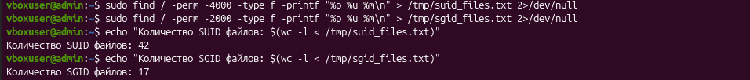
3.
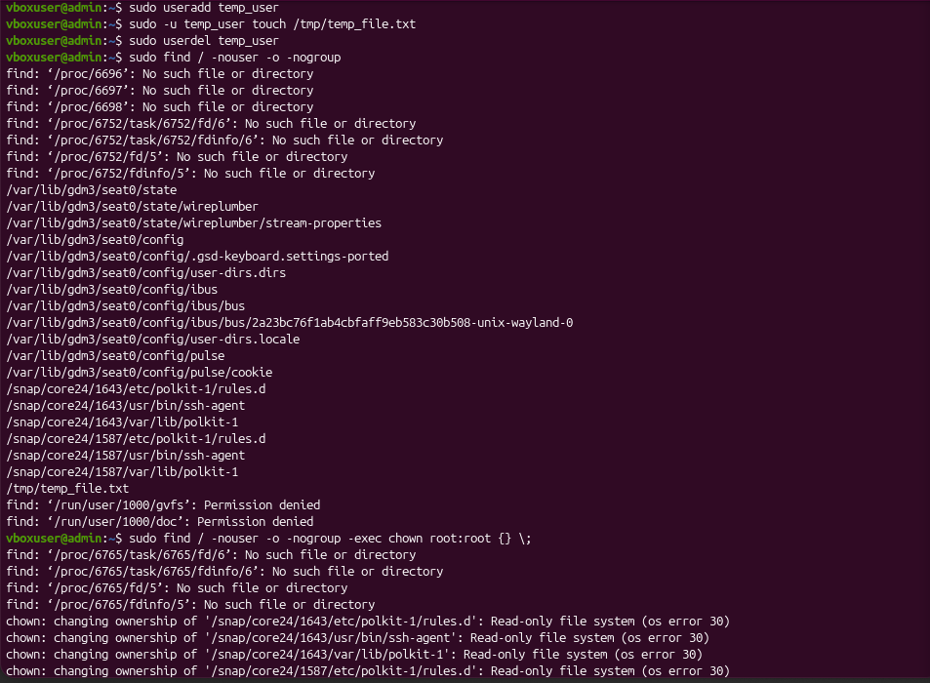
sudo find / -nouser -o –nogroup
находит все файлы, которые не принадлежат ни одному пользователю или группе
sudo find / -nouser -o -nogroup -exec chown root:root {} \;
для каждого найденного файла ({}) выполняет команду chown root:root, меняя владельца и группу на root
4.
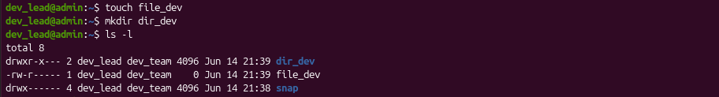
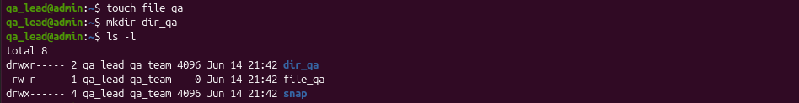

Почему права для файлов оказались одинаковыми (640):
Базовые права для создания файлов — 666 (rw-rw-rw-), в них изначально нет права на выполнение (1). Umask 027 отнимает у остальных 7 (rwx), а у группы 2 (w). Итог для группы: 6 - 2 = 4 (чтение). Umask 037 отнимает у остальных 7 (rwx), а у группы 3 (wx). Но так как права "x" у файла изначально нет, отнимается только "w" (2). Итог для группы тот же: 6 - 2 = 4 (чтение). Поэтому в обоих случаях файл получает права 640 (-rw-r-----).
Почему права для директорий разные (750 и 740):
Базовые права для создания директорий — 777 (rwxrwxrwx). При umask 027 у группы отнимается только 2 (запись). У группы остается 7 - 2 = 5 (r-x, чтение и вход в папку). При umask 037 у группы отнимается 3, то есть запись (2) и выполнение (1). У группы остается 7 - 3 = 4 (r--, только чтение списка файлов, но без права входа).
Итог: umask 037 делает директории более защищенными, так как лишает группу права на вход в директорию (бит x).

«Управление процессами и сигналы»

ЧАСТЬ A — Базовые операции
┌─────────────────────────────────────────────────────────────────────┐
│ ЗАДАНИЕ A-1 │
│ Исследование процессов │
└──────────────────────────────────────────────────────────────────────┘
1.
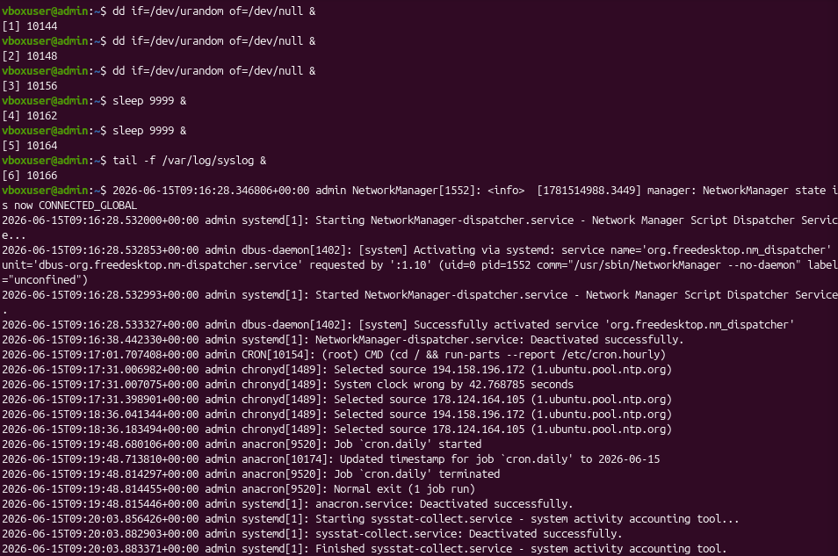
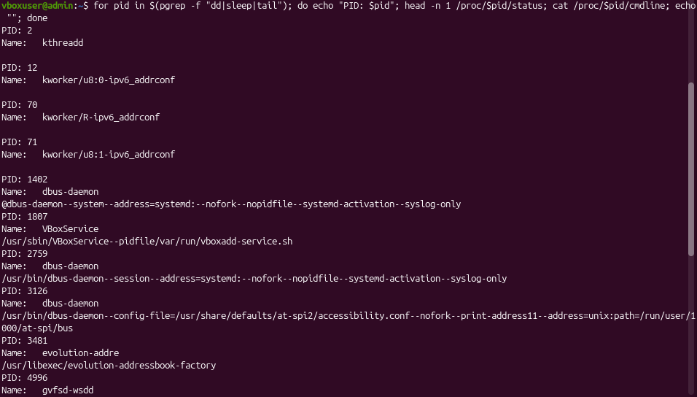
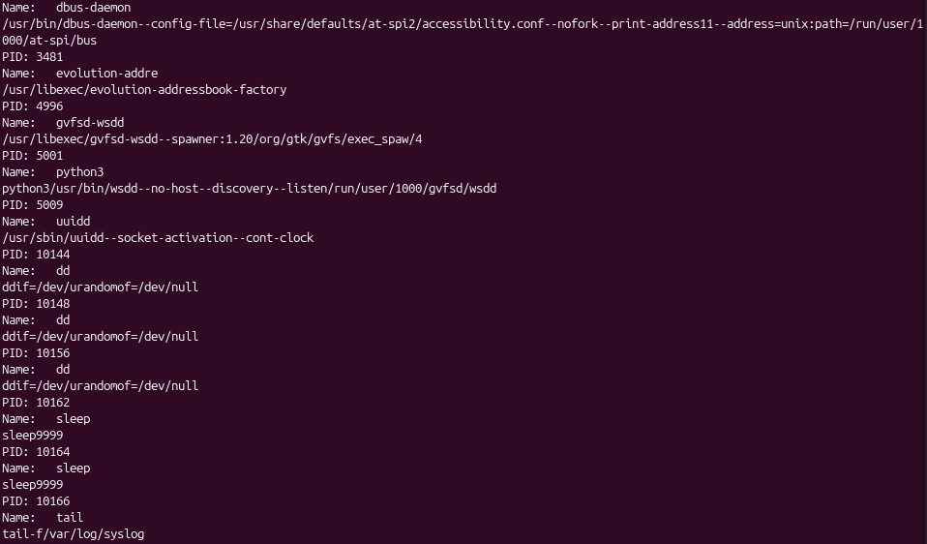
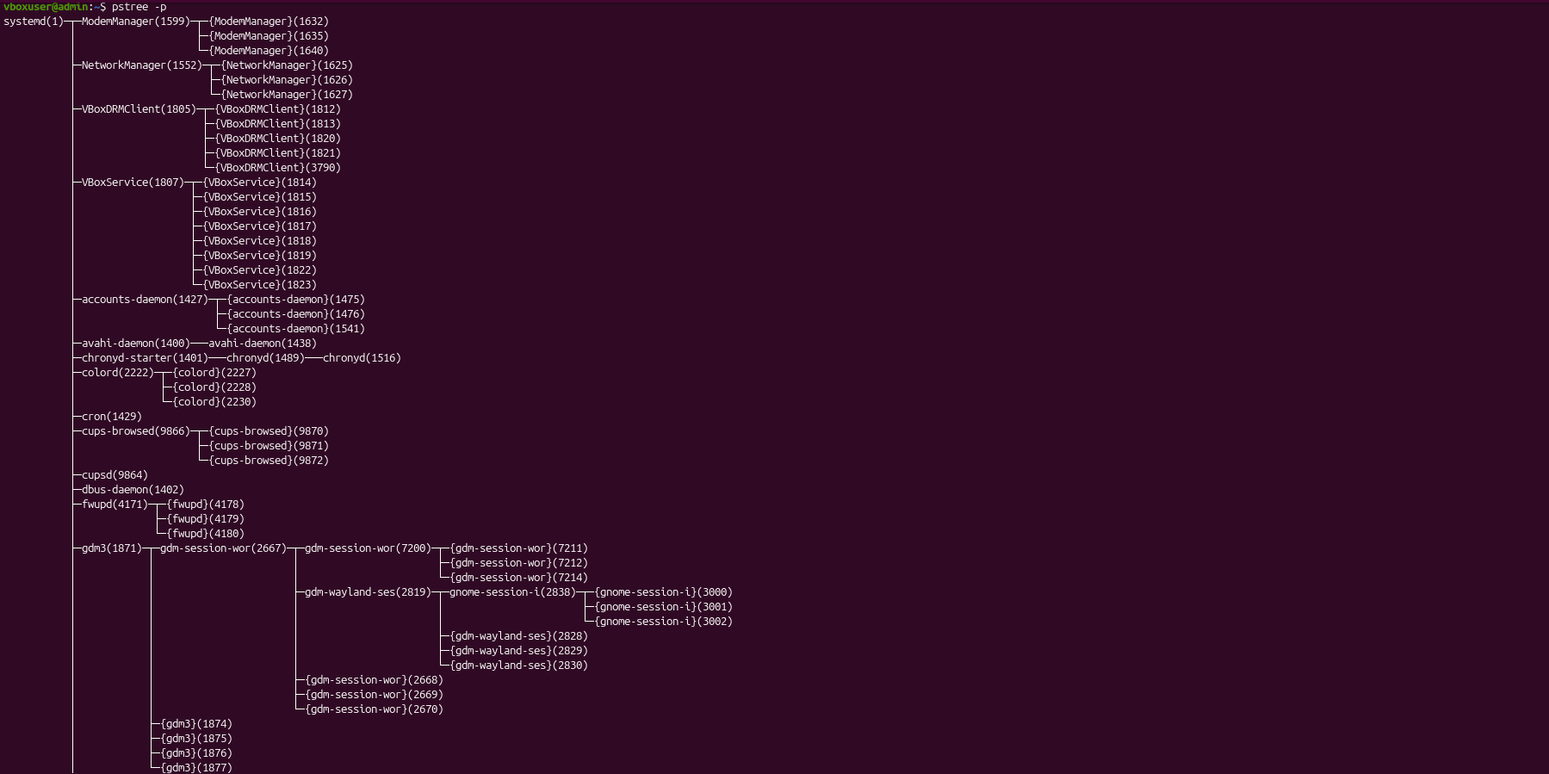
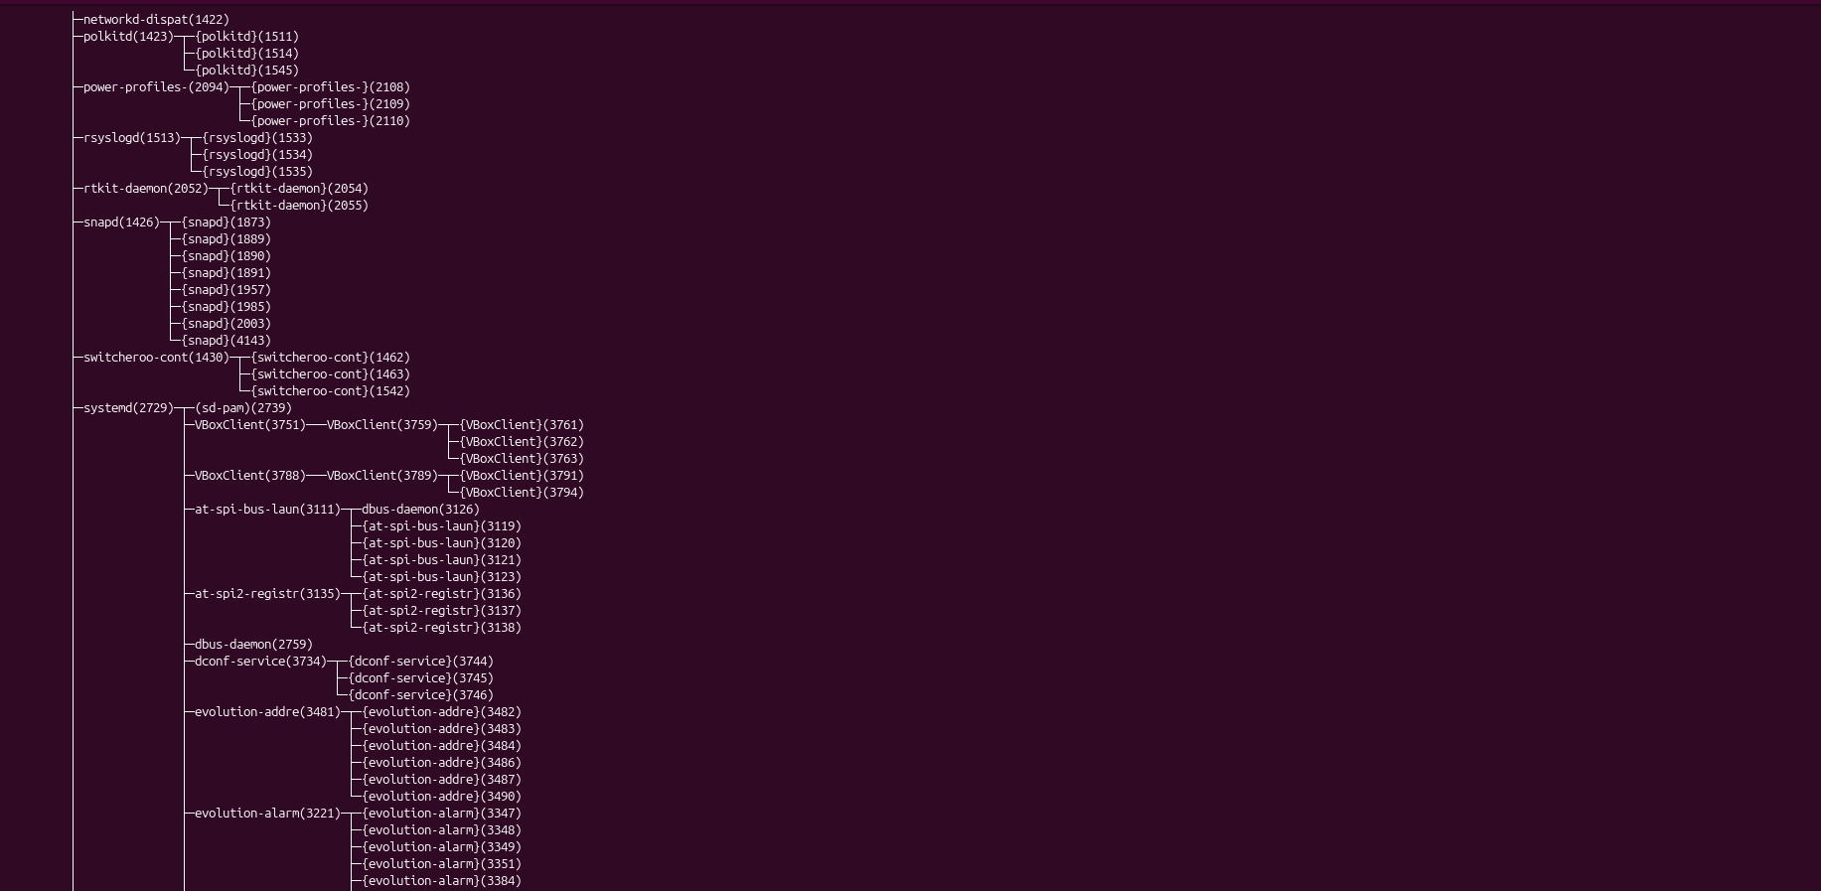
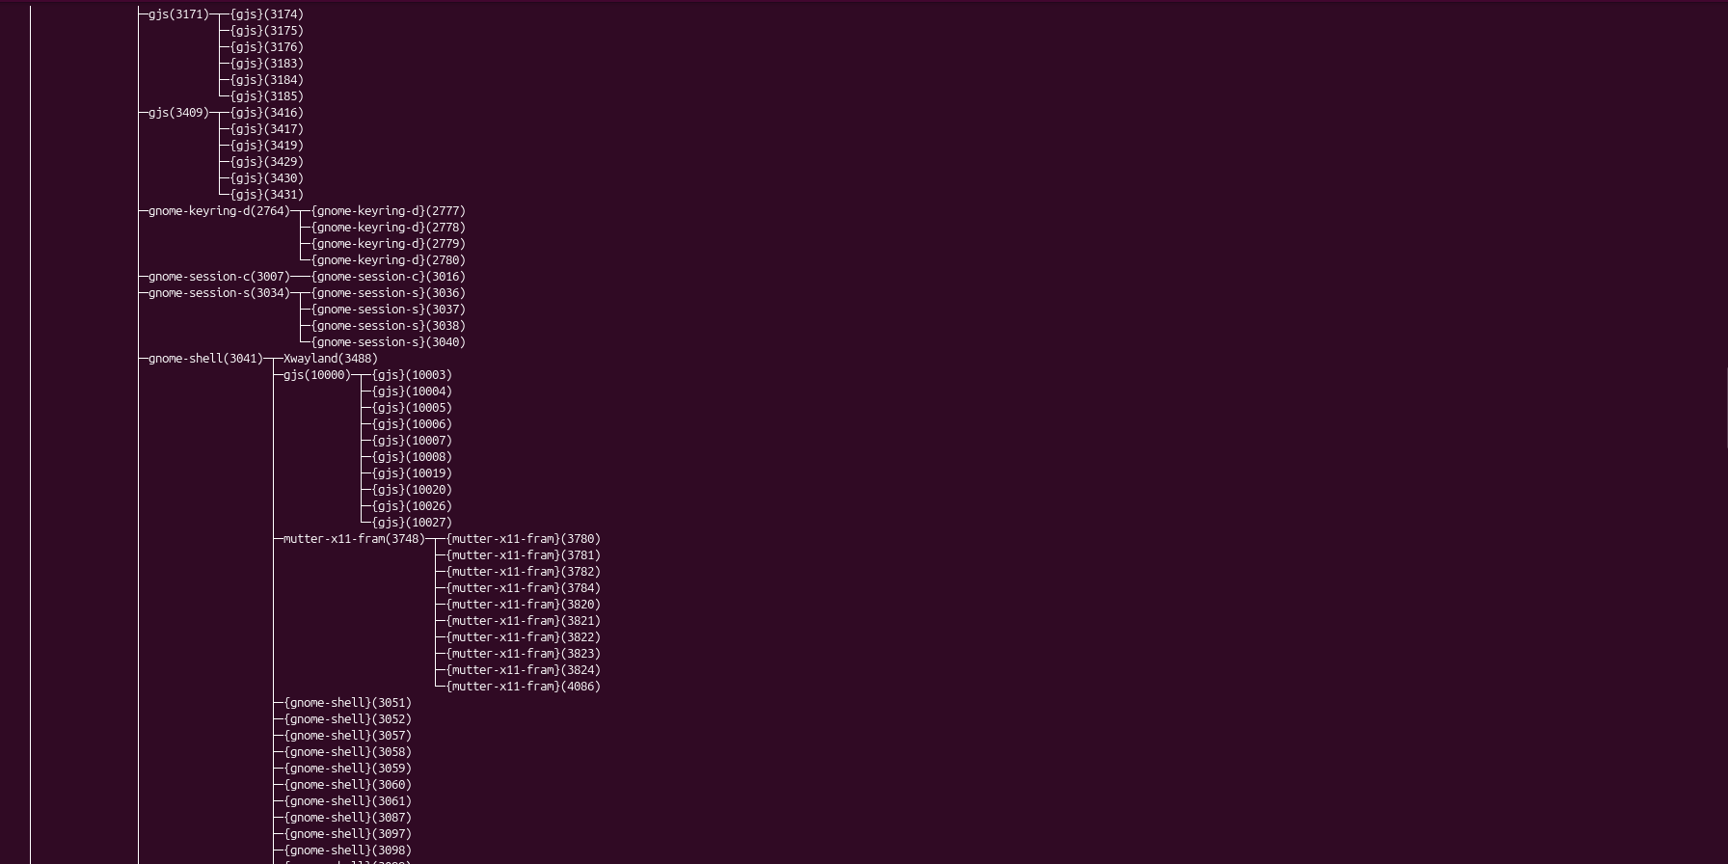
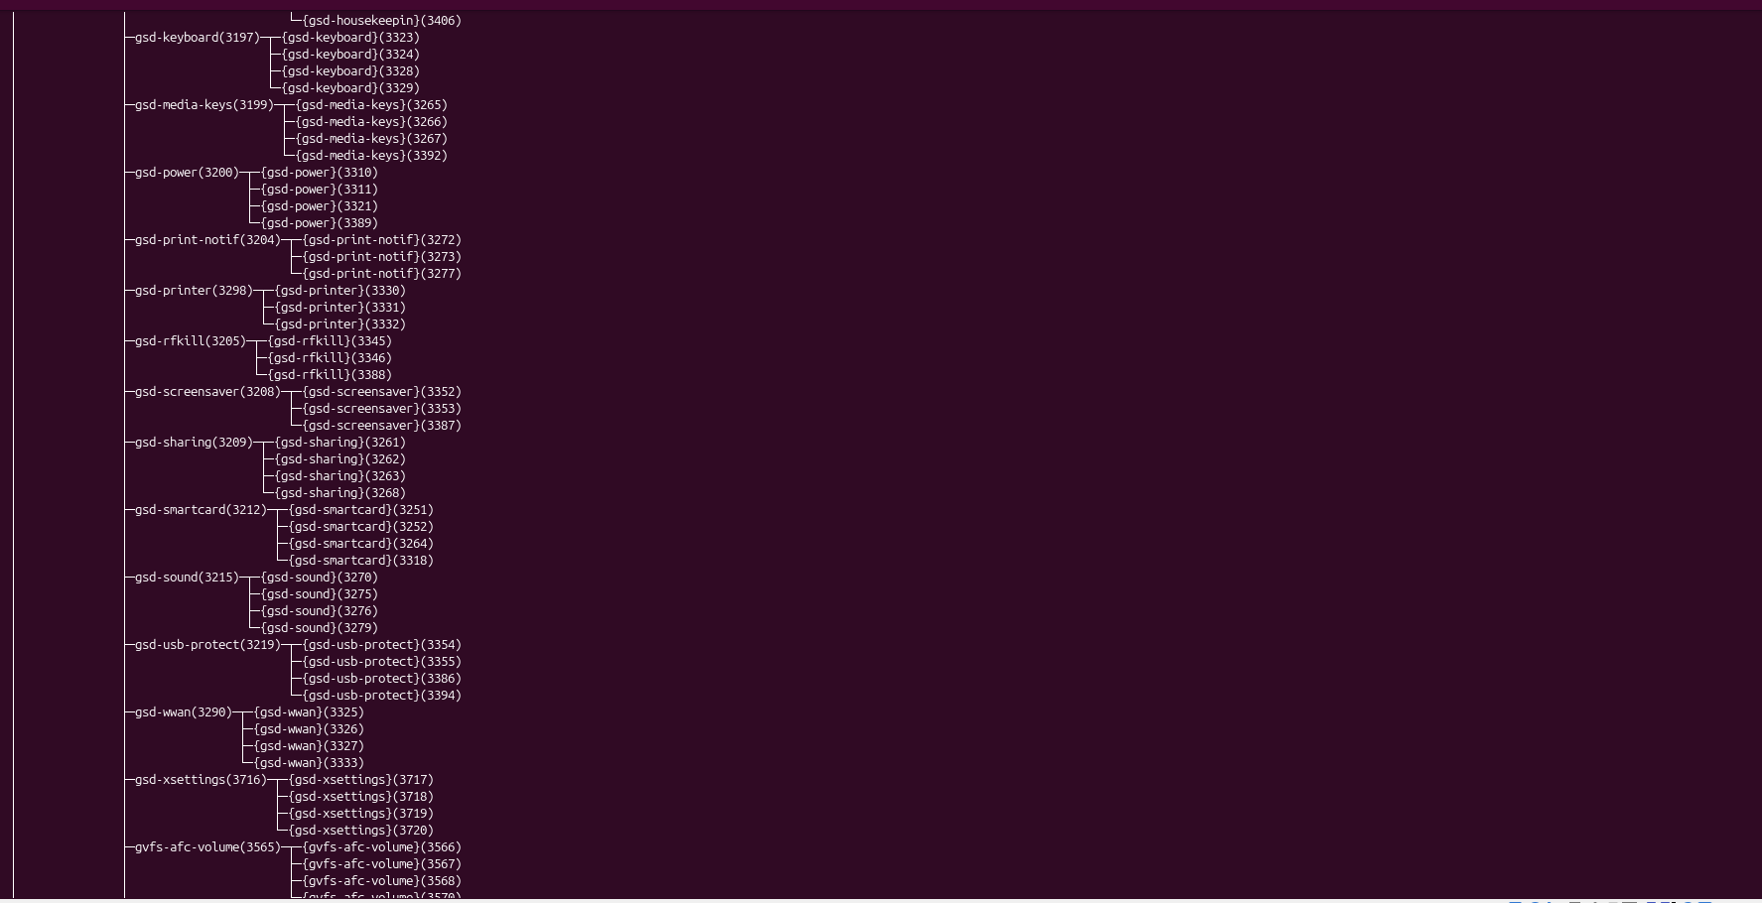
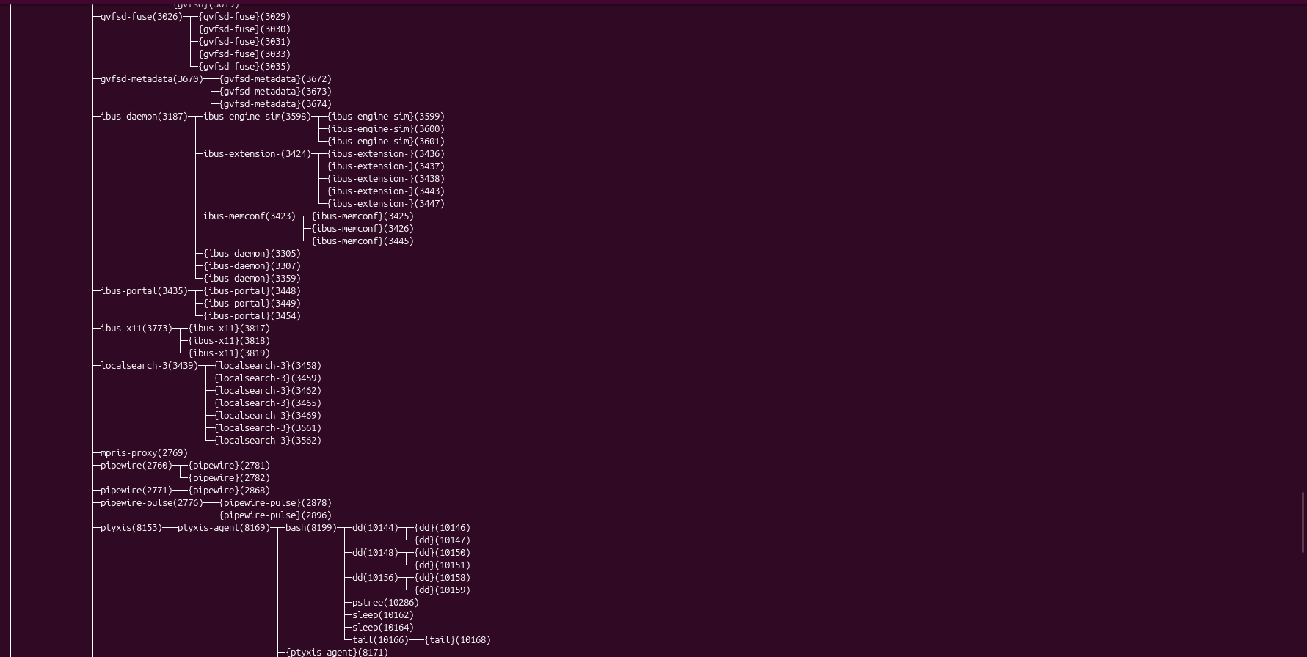
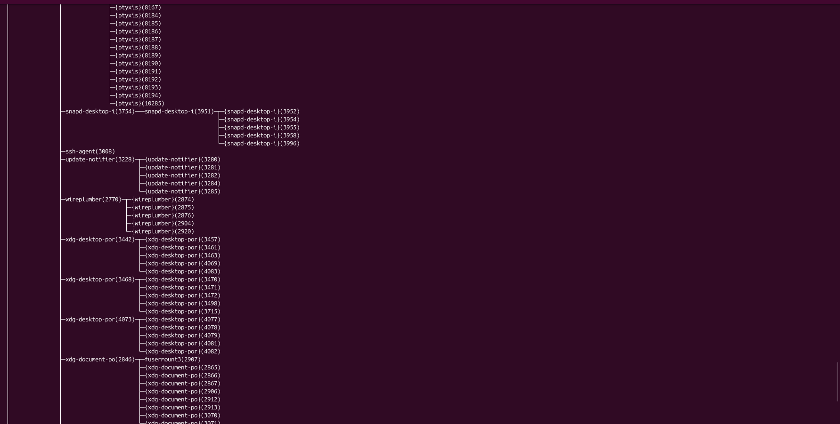
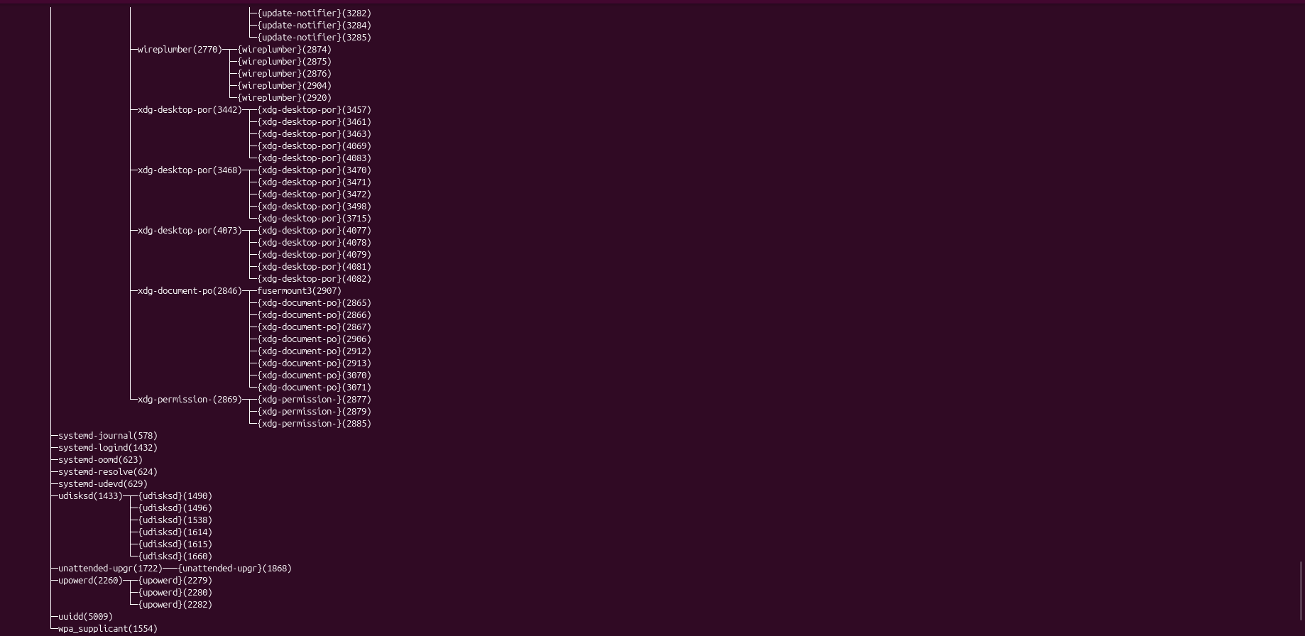
dd if=/dev/urandom of=/dev/null &
dd - утилита для копирования данных. В данном случае мы используем её как "генератор нагрузки" на процессор, заставляя его вхолостую гонять данные.
if=/dev/urandom - (Input File) брать бесконечный поток случайных данных.
of=/dev/null - отправлять данные в никуда.
& - запустить процесс в фоновом режиме (чтобы терминал не заблокировался).
sleep 9999 &
sleep - команда, которая ничего ждет указанное количество секунд.
& - запускает её в фоне.
tail -f /var/log/syslog &
tail - выводит последние строки файла.
-f - заставляет команду не закрываться, а висеть и "следить" за файлом системного лога, чтобы выводить новые строки, как только они там появятся, & отправляет это в фон.
for pid in $(pgrep -f "dd|sleep|tail"); do echo "PID: $pid"; head -n 1 /proc/$pid/status; cat /proc/$pid/cmdline; echo ""; done # Это цикл (bash-скрипт в одну строку).
pgrep -f "dd|sleep|tail" - ищет PID всех процессов, в названии которых есть dd, sleep или tail (-f ищет по всей строке запуска).
Дальше для каждого найденного PID выполняется:
echo "PID: $pid" — печатает номер PID.
head -n 1 /proc/$pid/status - берет только первую строку (head -n 1) из файла статуса процесса, где указано его имя (Name: ...).
cat /proc/$pid/cmdline - выводит полную команду, которой этот процесс был запущен.
echo "" - просто печатает пустую строку для красоты (отступ между блоками).
pstree -p - Выводит дерево всех процессов в системе (кто кого запустил)
-p - заставляет рядом с именем процесса выводить его (PID).
2.
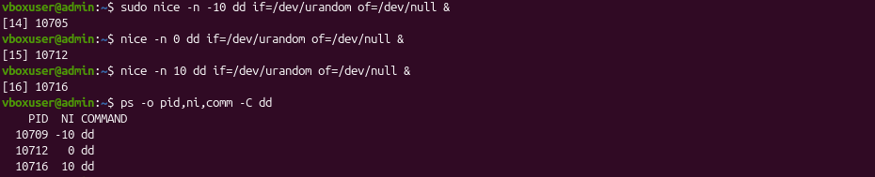
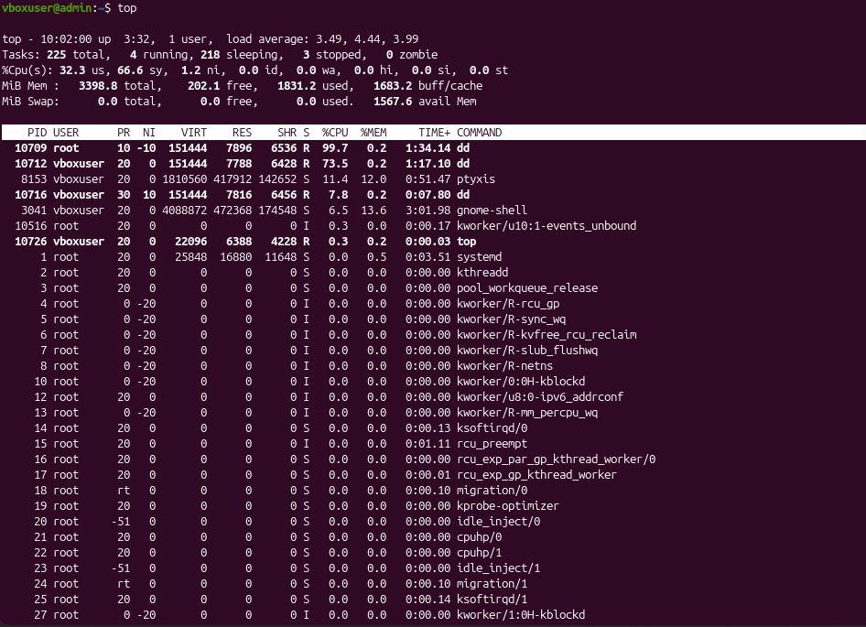
sudo nice -n -10 dd if=/dev/urandom of=/dev/null &
nice -n -10 - запускает команду dd с повышенным приоритетом (числа меньше нуля - это высокий приоритет). Так как мы повышаем приоритет, для этого требуются права администратора (sudo).
nice -n 0 ... и nice -n 10 ... - Запуск dd с обычным приоритетом (0) и пониженным приоритетом (10).
ps -o pid,ni,comm -C dd
ps - показывает информацию о процессах.
-o pid,ni,comm - задает свой формат вывода: показать только колонки PID (идентификатор), NI (значение nice/приоритет) и COMM (название команды).
-C dd - фильтр: показать только те процессы, которые называются dd.
top - Интерактивный диспетчер задач. Показывает загрузку системы и список процессов в реальном времени.
renice -n 15 -p 10716 - renice - в отличие от nice, меняет приоритет у уже работающего процесса.
-n 15 - установить новое значение приоритета 15.
-p 10716 - указывает PID процесса, который мы хотим изменить.
3.
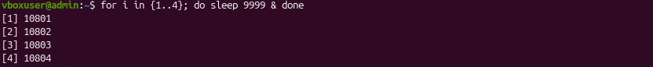
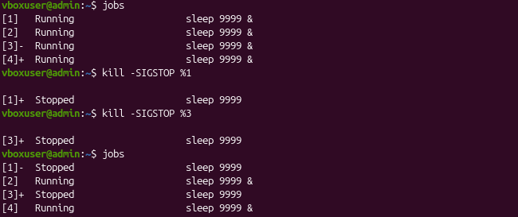
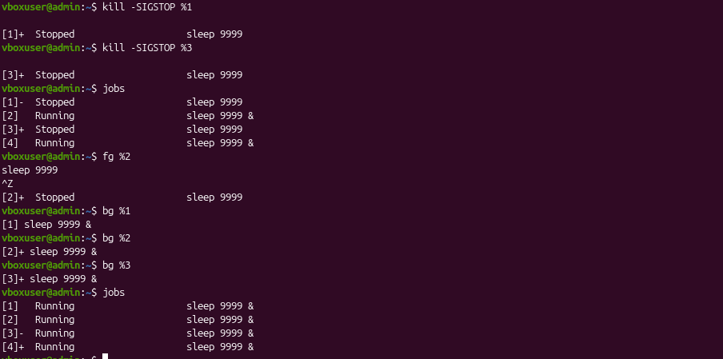
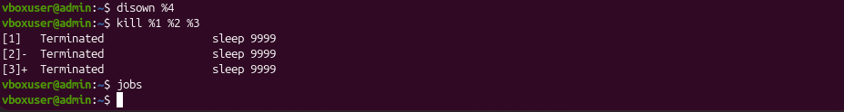
for i in {1..4}; do sleep 9999 & done - Быстрый способ (через цикл) запустить сразу 4 фоновых процесса sleep 9999.
jobs - Показывает список всех фоновых или остановленных задач, которые привязаны к текущему окну терминала.
kill -SIGSTOP %1 (и %3) - Отправляет сигнал SIGSTOP (жесткая пауза) задаче. Знак % означает, что цифра 1 - это не PID системы, а номер задачи из списка, который выдает команда jobs.
fg %2 - вытаскивает фоновую задачу №2 на передний план. Она начинает блокировать терминал, как будто ты запустил её без &.
bg %1 (и %2, %3) - берет остановленную задачу и заставляет её снова работать, но уже в фоновом режиме.
disown %4 - Отрекается от задачи №4. Терминал забывает про неё (она исчезает из списка jobs), и если закрыть терминал, процесс продолжит работу в системе.
kill %1 %2 %3 - Завершает (убивает) оставшиеся задачи из списка jobs.
4.
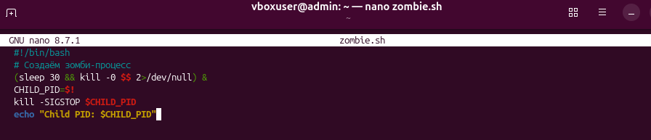
nano zombie.sh - Запускает простой текстовый консольный редактор nano, в котором написан скрипт.
chmod +x zombie.sh
chmod меняет права доступа к файлу.
+x - делает текстовый файл исполняемым (разрешает системе запускать его как программу/скрипт).
./zombie.sh - Запускает скрипт. Точка со слэшем ./ говорит системе: "ищи этот файл прямо здесь, в текущей папке".
ps aux | grep 'Z'
ps aux — выводит огромный список вообще всех процессов в системе с детальной информацией.
| (пайп/конвейер) — берет весь этот огромный текст и передает его следующей команде.
grep 'Z' — фильтрует текст, оставляя только те строки, в которых есть заглавная буква Z (которая в столбце STAT означает статус "Zombie").

Зомби-процесс возникает, когда дочерний процесс завершился, но родительский процесс еще не собрал его статус завершения (не вызвал системный вызов wait()). Запись о процессе остается в таблице процессов, чтобы родитель мог узнать код завершения.
Если мы попытаемся убить такой процесс с помощью сигнала KILL (kill -9), то ничего не выйдет, так как процесс уже мертв (он лишь занимает строку в таблице процессов). Единственный гарантированный способ избавиться от зомби — убить его родительский процесс (PPID). Если убить родителя, зомби-процесс станет "сиротой" и будет передан процессу init (или systemd с PID 1). Процесс init автоматически периодически вызывает wait(), поэтому он мгновенно "уберет" за сиротой, и зомби исчезнет из системы.

┌──────────────────────────────────────────────────────────────────────┐
│ ЗАДАНИЕ A-2 │
│ Сигналы │
└──────────────────────────────────────────────────────────────────────┘
1.
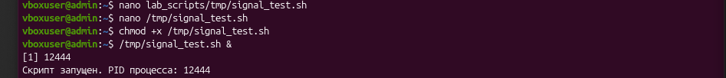
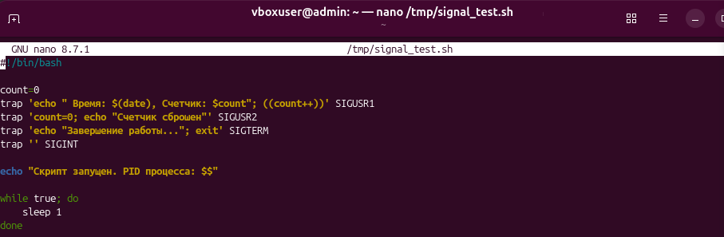
#!/bin/bash

count=0 # Создание переменной count и присвоение ей начального значения 0
trap 'echo " Время: $(date), Счетчик: $count"; ((count++))' SIGUSR1 # Перехват сигнала SIGUSR1: при получении выводит текущее время (команда date) и значение счетчика, а затем увеличивает счетчик на 1 с помощью математической операции ((count++))
trap 'count=0; echo "Счетчик сброшен"' SIGUSR2 # Перехват сигнала SIGUSR2: при получении обнуляет переменную count и выводит сообщение о сбросе.
trap 'echo "Завершение работы..."; exit' SIGTERM # Перехват сигнала SIGTERM (стандартный сигнал завершения от команды kill): выводит прощальное сообщение и обязательно вызывает команду exit для завершения скрипта.
trap '' SIGINT # Игнорирование сигнала SIGINT (прерывание с клавиатуры): пустые кавычки '' означают, что при получении сигнала ничего делать не нужно.
echo "Скрипт запущен. PID процесса: $$" # Вывод стартового сообщения. Переменная $$ автоматически подставляет PID текущего запущенного скрипта.
while true; do # Запуск бесконечного цикла.
sleep 1 # Задержка в 1 секунду на каждой итерации цикла. Без нее бесконечный цикл загрузил бы процессор на 100%
done
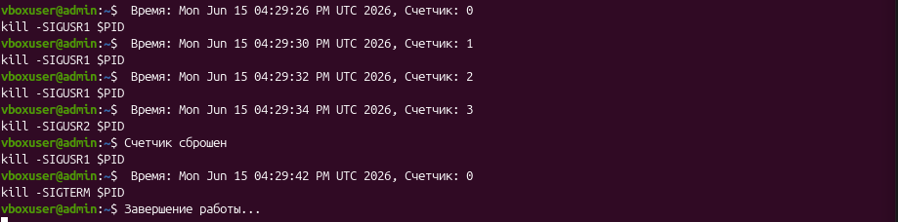
nano /tmp/signal_test.sh
nano - простой консольный текстовый редактор. Используется для создания нового файла и записи в него кода скрипта.
chmod +x /tmp/signal_test.sh
chmod (Change Mode) - команда изменения прав доступа.
+x - добавляет файлу право на "выполнение". Без этого система считала бы файл просто текстом и отказалась бы его запускать как программу.
/tmp/signal_test.sh &- Запуск скрипта по его пути. & - запускает процесс в фоновом режиме. Благодаря этому терминал не "зависает" в ожидании завершения скрипт, а сразу возвращает строку ввода для дальнейших команд.
kill -SIGUSR1 $PID
kill - утилита, главная функция которой заключается в отправке сигналов процессам.
SIGUSR1 - указывает, какой именно сигнал отправить.
-$PID - переменная оболочки, в которой хранится Process ID запущенного скрипта.
kill -SIGUSR2 $PID - Отправляет сигнал SIGUSR2. Скрипт его ловит и обнуляет счетчик.
kill -SIGTERM $PID - Отправляет сигнал вежливого завершения. Скрипт перехватывает его, выводит прощальное сообщение и сам вызывает exit.

«Systemd и управление службами»

ЧАСТЬ A — Базовые операции
┌──────────────────────────────────────────────────────────────────────┐
│ ЗАДАНИЕ A-1 │
│ Создание и управление службами systemd │
└──────────────────────────────────────────────────────────────────────┘
1.
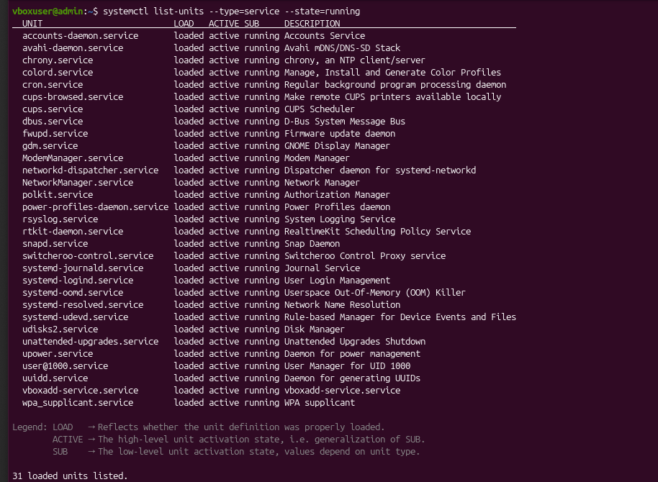
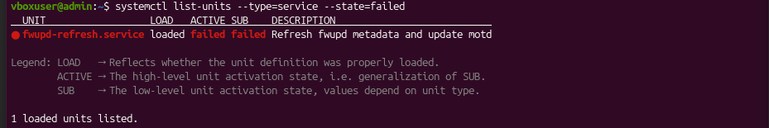
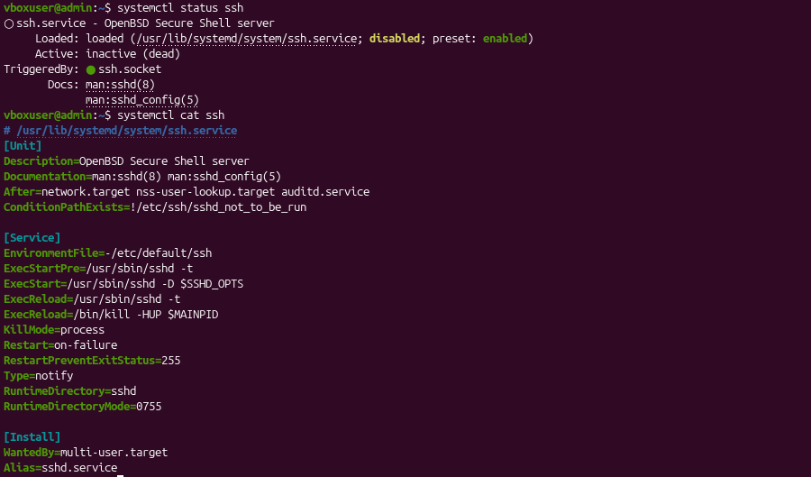
Wants= и Requires= не видны в systemctl cat, так как в текущей конфигурации они не заданы явно
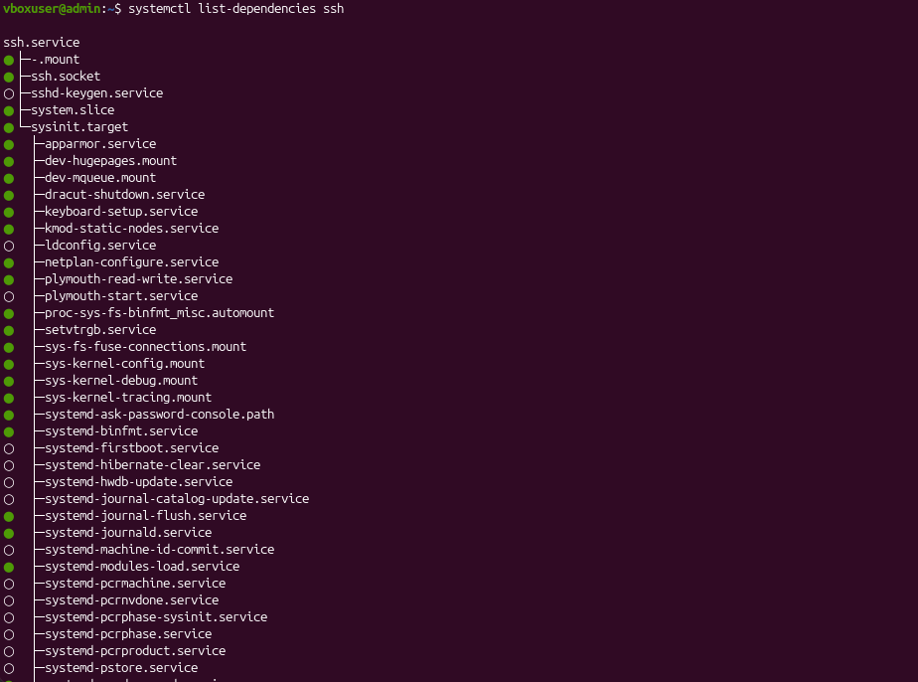
- systemctl list-units --type=service --state=running
- Выводит список всех загруженных в память (loaded) и активно работающих в
данный момент (running) служб (services).
- systemctl list-units --type=service --state=failed
- Выводит список служб, которые попытались запуститься, но завершились с
ошибкой (упали). Очень полезно для диагностики проблем в системе.
- systemctl status ssh
- Показывает текущее состояние службы ssh (OpenSSH server): работает ли
она, добавлен ли автозапуск (enabled), какой у неё PID, и выводит
последние несколько строк из её лога (из журнала systemd).
- systemctl cat ssh
- Показывает полное текстовое содержимое конфигурационного unit-файла
службы ssh. Полезно, чтобы посмотреть настройки службы (например, какие
зависимости и пути запуска она использует) без риска случайно их
отредактировать.
- systemctl list-dependencies ssh
- Строит наглядное "дерево" зависимостей для службы. Зеленые точки
показывают, какие другие службы (.service), сокеты (.socket) или цели (.target) активны и требуются для работы ssh.
2.
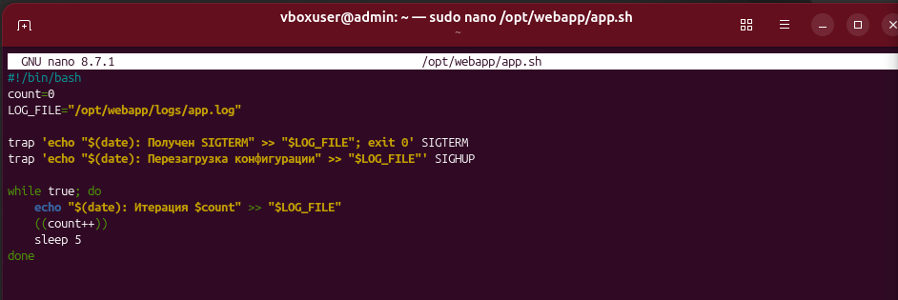
#!/bin/bash
count=0
LOG_FILE="/opt/webapp/logs/app.log"

trap 'echo "$(date): Получен SIGTERM" >> "$LOG_FILE"; exit 0' SIGTERM
trap 'echo "$(date): Перезагрузка конфигурации" >> "$LOG_FILE"' SIGHUP

while true; do
echo "$(date): Итерация $count" >> "$LOG_FILE"
((count++))
sleep 5
done

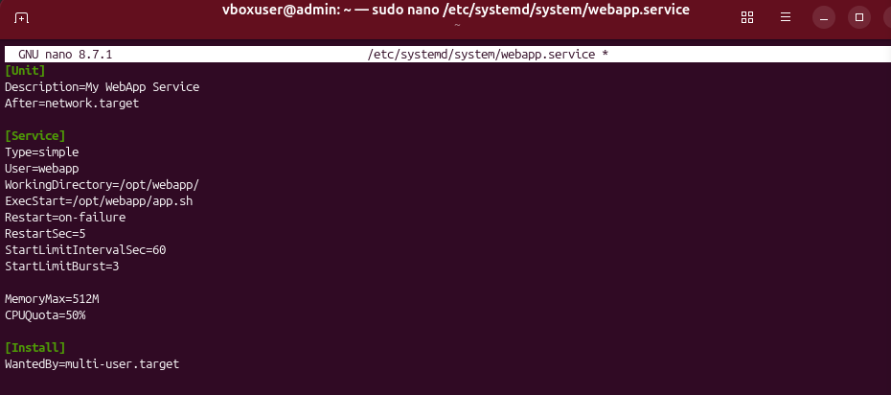
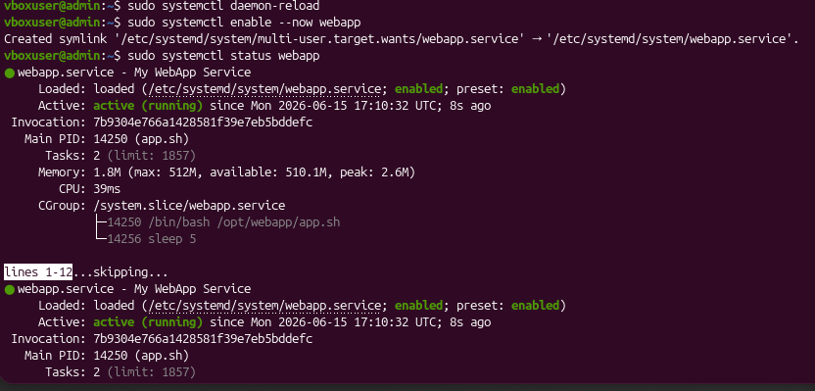
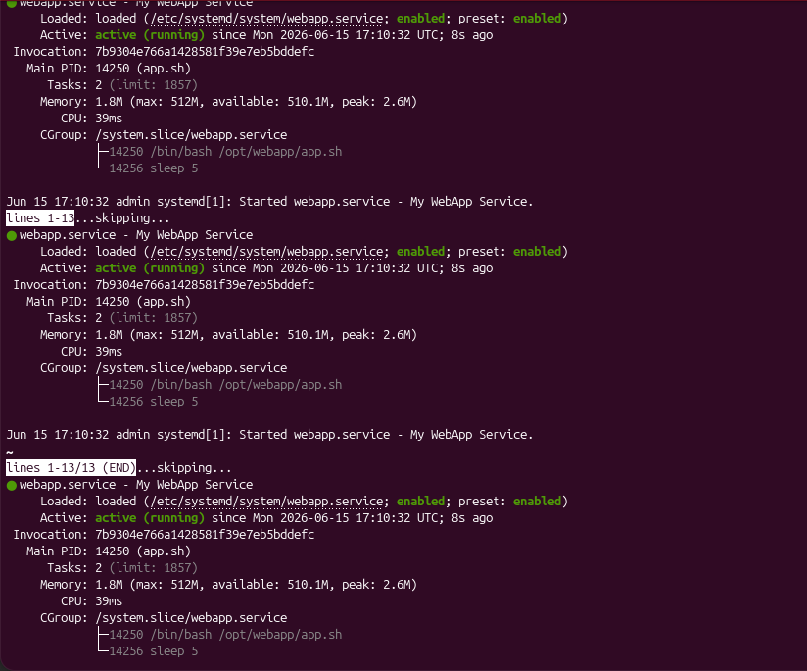
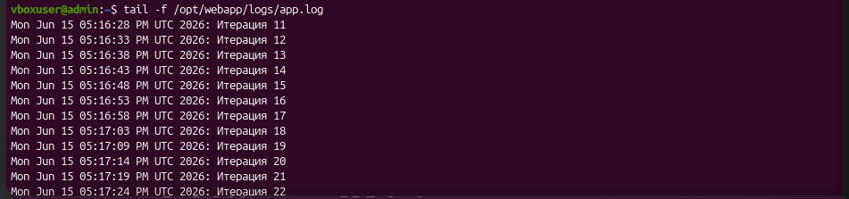
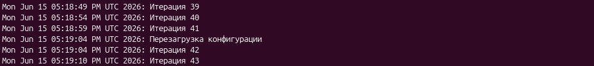
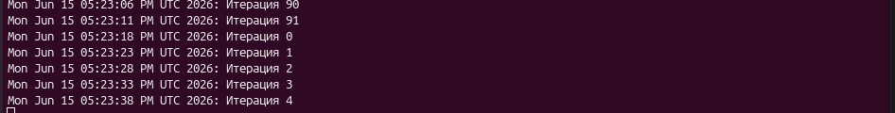
- sudo useradd -r -s /usr/sbin/nologin webapp
- Создает нового пользователя системы.
- -r (system) — делает аккаунт системным (используется для запуска
программ, а не для живых людей).
- -s /usr/sbin/nologin (shell) — запрещает этому пользователю входить в
консоль (ради безопасности).
- sudo mkdir -p /opt/webapp/logs
- Создает директорию для нашего скрипта и сразу вложенную папку logs. Флаг
-p позволяет создать всю цепочку папок за одну команду.
- sudo chown -R webapp:webapp /opt/webapp
- Меняет владельца (chown) папки на нашего нового пользователя webapp и
его группу webapp. Флаг -R (recursive) применяет это ко всем вложенным
папкам и файлам, чтобы скрипт имел права писать в свои логи.
- sudo nano /opt/webapp/app.sh
- Создает текстовый файл скрипта и открывает его в консольном редакторе
nano.
- sudo chmod +x /opt/webapp/app.sh
- Делает созданный скрипт исполняемым (+x), чтобы systemd мог запустить
его как программу.
- sudo nano /etc/systemd/system/webapp.service
- Создает главный конфигурационный unit-файл для нашей новой службы в
директории, где systemd хранит пользовательские настройки сервисов.
- sudo systemctl daemon-reload
- Критически важная команда! Заставляет подсистему systemd заново
перечитать все файлы с жесткого диска. Без неё systemd просто не увидит
только что созданный нами файл webapp.service.
- sudo systemctl enable --now webapp
- Двойная команда настройки автозапуска.
- enable — создает ярлык (симлинк), чтобы служба автоматически стартовала
при каждом включении компьютера.
- --now — заменяет отдельную команду systemctl start webapp, заставляя
службу запуститься немедленно.
- sudo systemctl status webapp
- Проверяет статус нашей новой службы. На скриншоте видно зеленую надпись
active (running), значит, мы всё сделали правильно.
- tail -f /opt/webapp/logs/app.log
- Выводит содержимое файла лога и благодаря ключу -f (follow) "зависает",
в реальном времени выводя новые строки, которые генерирует наш скрипт.
- sudo kill -SIGHUP $(pgrep -u webapp -f app.sh)
- Продвинутая команда отправки сигнала. Внутренняя часть $(pgrep ...) сама
находит PID скрипта app.sh, который работает от имени пользователя
webapp. Внешняя команда kill отправляет этому PID сигнал SIGHUP
(перезагрузка конфигурации).
- sudo kill -9 $(pgrep -u webapp -f app.sh)
- kill -9 (он же SIGKILL) — сигнал жесткого, мгновенного убийства
процесса. Этим мы имитируем сбой (падение) программы, чтобы проверить,
сработает ли директива Restart=on-failure, которую мы прописали в
юнит-файле.
3.
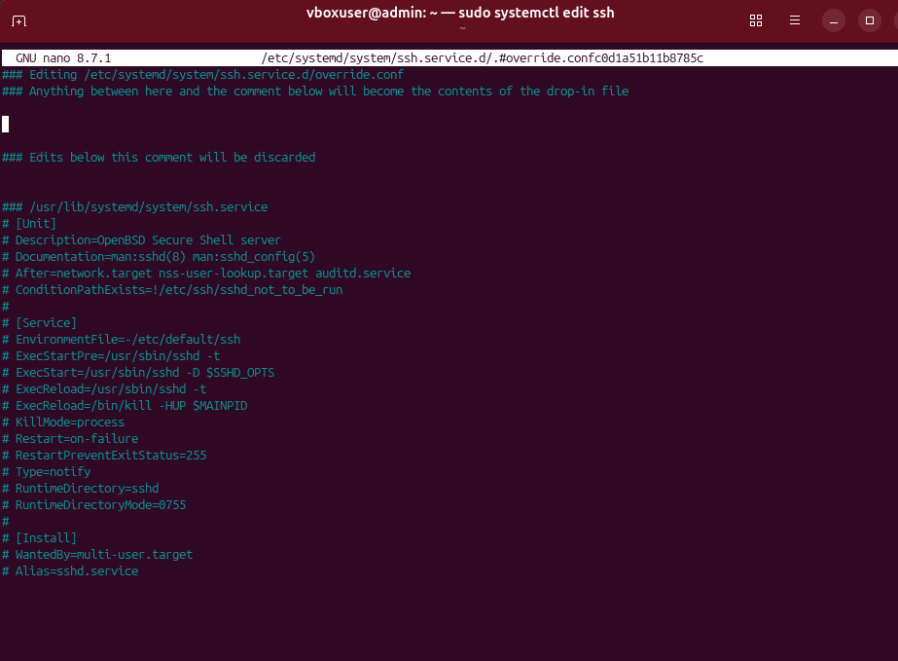
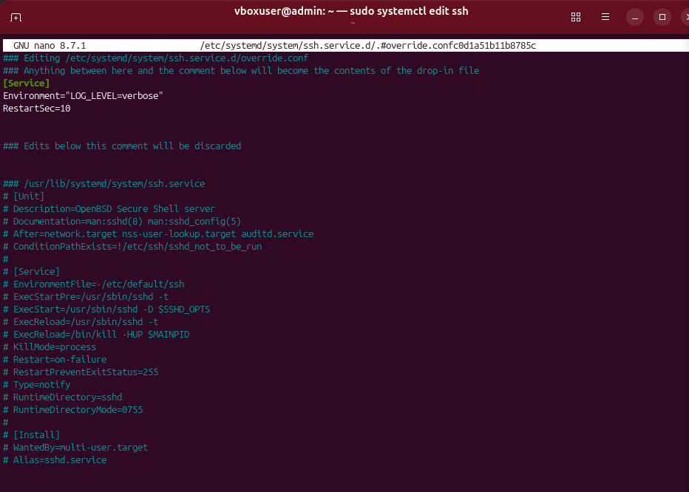

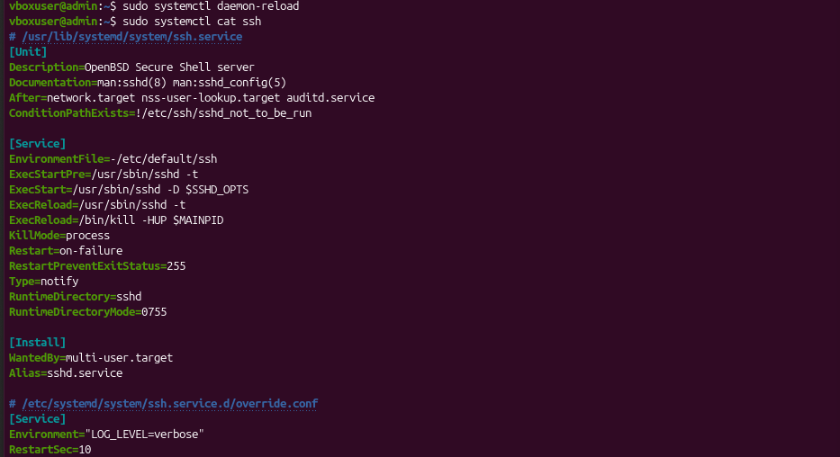
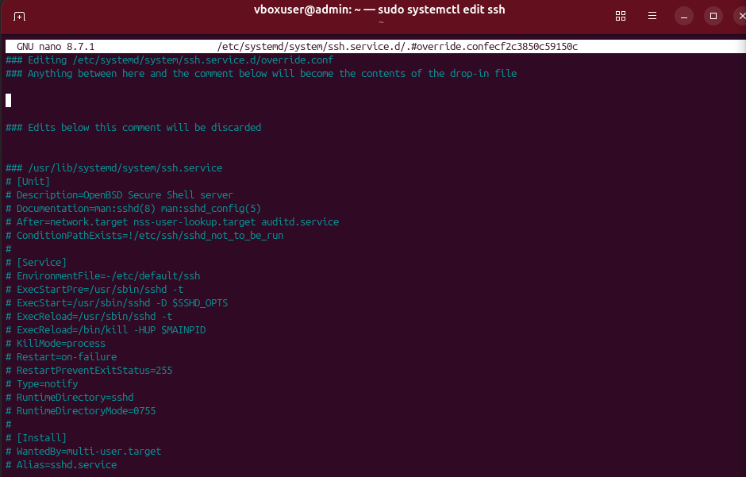
- sudo systemctl edit ssh - Безопасный способ изменить настройки встроенной системной службы. Команда сама создает специальную папку ssh.service.d и файл override.conf, открывая его в редакторе. Это позволяет переопределить настройки, не меняя оригинальный пакетный файл (который может затереться при обновлении системы).
- sudo systemctl daemon-reload
- (Снова просим systemd перечитать конфиги после их изменения).
Примечание: современные версии systemctl edit делают это
автоматически под капотом, но сделать это вручную — хорошая привычка.
- systemctl cat ssh - Мы снова смотрим содержимое службы. На скриншоте четко видно, что команда теперь выводит оба файла: сначала оригинальный (из /lib/systemd/...), а в самом низу — наш override.conf, который переопределяет оригинальные значения.
sudo systemctl revert ssh - Откат изменений к "заводским настройкам". Эта команда автоматически удаляет созданную нами папку с override.conf.

